NAVODILA ZA DELO
TOREK, 5. 5.
MAT – DZ/4 – STR. 9
- POMAGAJ LILI IN BINETU UGOTOVITI, KOLIKO JE ŽOG. PREŠTEJ JIH.
KATERI OD NJIJU JIH JE PREŠTEL PRAVILNO?

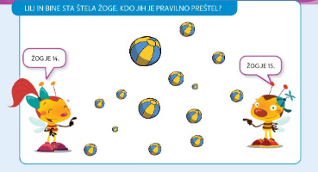

- POMAGAJ GOSENICI PREŠTETI NJENE TREBUŠČKE.
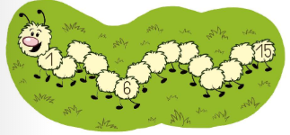
- ŠTEJ:
- OD 1 DO 15,
- OD 15 DO 1.
- OGLEJ SI SPODNJI PRIKAZ ŠTEVIL. PO VELIKOSTI PRIMERJAJ ŠTEVILA MED SEBOJ. ODGOVORI NA SPODNJA VPRAŠANJA.
15
14
13
12
11
10
9
8
7
6
5
4
3
2
1

- KATERO ŠTEVILO JE NAJVEČJE?
- KATERO ŠTEVILO JE NAJMANJŠE?
- ALI JE ŠTEVILO 14 MANJŠE OD ŠTEVILA 15?
- JE VEČJE ŠTEVILO 10 ALI ŠTEVILO 11?
- ZA KOLIKO JE ŠTEVILO 12 VEČJE OD ŠTEVILA 11?
- ZA KOLIKO JE ŠTEVILO 13 VEČJE OD ŠTEVILA 12?
- ZA KOLIKO JE ŠTEVILO 12 MANJŠE OD ŠTEVILA 13?
- KATERO ŠTEVILO JE ZA 1 VEČJE OD ŠTEVILA 14?
- KATERO ŠTEVILO JE ZA 1 MANJŠE OD ŠTEVILA 14?

- PREBERI SPODNJI ZAPIS.

- PONOVI, KAR ŽE ZNAŠ:
PREDHODNIK JE ŠTEVILO, KI JE ZA ENO MANJŠE OD DOLOČENEGA ŠTEVILA.
NASLEDNIK JE ŠTEVILO, KI JE ZA ENO VEČJE OD DOLOČENEGA ŠTEVILA.
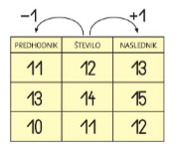
- PRIPRAVI SVOJ ŠTEVILSKI TRAK ALI SI POMAGAJ S SPODNJIM TRAKOM.
- DOLOČI PREDHODNIKE IN NASLEDNIKE ŠTEVILOM, KI SO ZAPISANA SPODAJ.
10, 11, 12, 13, 14
1 | 2 | 3 | 4 | 5 | 6 | 7 | 8 | 9 | 10
11 | 12 | 13 | 14 | 15

- ODPRI DZ (4. DEL) NA STRANI 9. REŠI NALOGI.
PRI REŠEVANJU NALOG SI POMAGAJ S ŠTEVILSKIM TRAKOM.

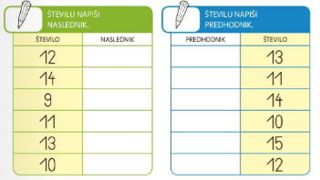
*DODATNA NALOGA: DZ - STR. 9
ALI ZMOREŠ REŠITI TUDI TO NALOGO?
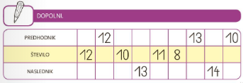

SLJ – BEREM SLIČICE, DZ/4, STRAN 8.
MED POČITNICAMI SI BIL ZAGOTOVO VELIKO ČASA NA PROSTEM IN V NARAVI. POSKOČI, POČEPNI, ZAVRTI SE, TECI NA MESTU, *PLAZI SE …
- ODPRI DELOVNI ZVEZEK ŠT.4.
POIMENUJ NARISANE PREDMETE IN POVEJ, ZA KAJ JIH UPORABLJAŠ.

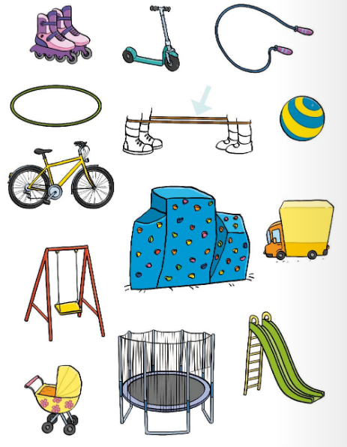

POIŠČI SKUPNO IME ZA PREDMETE:
- GUGALNICA, TOBOGAN, TRAMPOLIN (igrala);
- ŽOGA, KOLEBNICA, OBROČ (športni pripomočki)
- *TRAMPOLIN, KOLEBNICA, GUMITVIST
IZBERI SI PREDMET NA SLIKI IN POVEJ:
- IZ KATERIH DELOV JE SESTAVLJEN?
- KDO GA UPORABLJA?
- KAKO SE UPORABLJA? KAJ Z NJIM DELAMO? KAKO SE IMENUJE GIBANJE? (GUGANJE, PLEZANJE)
- KJE STOJI ALI KJE IMAMO SHRANJENEGA?
- ALI SE PREDMET PREMIKA? KAKO SE PREMIKA?
*DODATNA NALOGA: KO SE IGRAŠ Z GUMITVISTOM, ZRAVEN RECITIRAJ NASLEDNJO PESEM IN SKAČI:
- USA (SKOČIŠ Z VSAKO NOGO NA ENO STRAN ENE ELASTIKE.)
- USA (SKOČIŠ SONOŽNO, TAKO DA IMAŠ MED NOGAMI DRUGO ELASTIKO.)
- USA (PONOVIŠ PRVI USA.)
- SA (PONOVIŠ DRUGI USA.)
- PIPI (SONOŽNO SKOČIŠ NA SREDINO MED OBE ELASTIKI.)
- DUGA (SONOŽNO SKOČIŠ TAKO, DA IMAŠ OBE ELASTIKI MED NOGAMI.)
- ČARA (Z OBEMA ELASTIKAMA MED NOGAMI SKOČIŠ TAKO, DA SE OBRNEŠ ZA 180 STOPINJ, GUMITVIST JE OVIT OKROG NOG.)
- PA (SKOČIŠ NAZAJ NA IZHODIŠČE ZUNAJ OBEH ELASTIK, NOGI V ZRAKU ODPLETEŠ.)
ČE NIMAŠ NIKOGAR, KI BI TI DRŽAL ELASTIKO, SI LAHKO POMAGAŠ Z DVEMA STOLOMA. OGLEJ SI V SPODNJEM VIDEU.

https://www.youtube.com/watch?v=niXoZSJZD-U

SPO IN ŠPO- SKAČEM, TEČEM ...

LJUDJE IN ŽIVALI SE GIBLJEMO PODOBNO.

HODIMO, TEČEMO, SKAČEMO, SE PLAZIMO...

GIBAJ SE NA RAZLIČNE NAČINE: HODI, POSKAKUJ SONOŽNO, POSKAKUJ NA ENI NOGI, HOPSAJ, PRESKAKUJ OVIRO, HODI PO ŠTIRIH, PLAZI SE, SKAČI V DALJINO, VRTI SE, VALJAJ SE.
GIBANJE OPISUJ IN PRAVILNO POIMENUJ. LAHKO GA IZVAJAŠ KJERKOLI.

IZVAJAJ POSAMEZNE GIBE ROK IN NOG. POMAHAJ, POČEPNI, POŽUGAJ S PRSTOM, POKIMAJ Z GLAVO, ZAVRTI ROKO V RAMENU.
IZMISLI SI ŠE NEKAJ SVOJIH GIBOV.
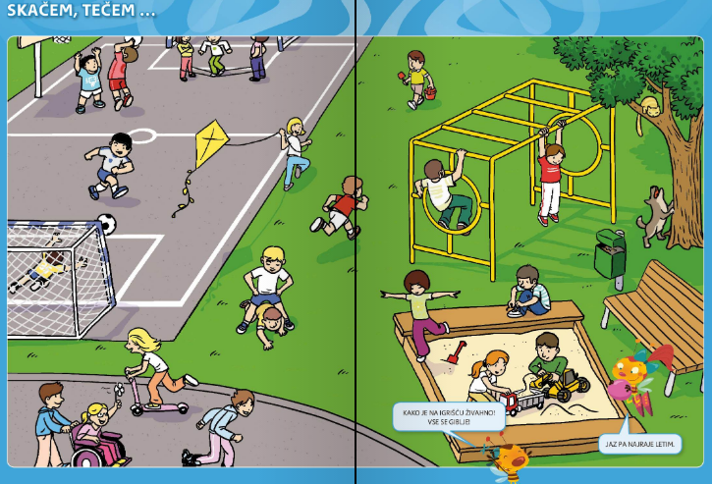

OGLEJ SI SLIKO IN PRIPOVEDUJ, KAJ DELAJO OTROCI NA IGRIŠČU.
KAKO SE IMENUJE OTROKOVO GIBANJE?
KATERE DELE TELESA MORA PREMIKATI?



